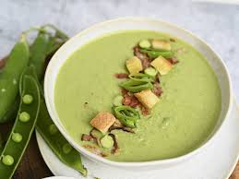 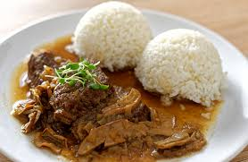

Jídelní lístek 10.6.2024 – 16.6.2024

Pondělí 10.6.2024

Polévka: hrášková

1. Střapačky se zelím a uzeným masem
2. Krůtí nadivoko, těstoviny

Úterý 11.6.2024

Polévka: zeleninová s kapáním

1. Sekaná svíčková na smetaně, jemný knedlík
2. Pečené kuře na medu, hrášková rýže

Středa 12.6.2024

Polévka: kmínová s vejci

1. Vepřové maso dušené v mrkvi, brambory
2. Špagety se sýrovou omáčkou a kuřecím masem

Čtvrtek 13.6.2024

Polévka: drůbková

1. Holandský řízek, bramborová kaše, okurka
2. Zeleninové rizoto s masem, strouhaný sýr, řepa

Pátek 14.6.2024

Polévka: cizrnová

1. Rýžový nákyp s ovocem
2. Pašerácké žebírko, brambory

Sobota 15.6.2024

Polévka: vepřová s bulgurem

Pečené vepřové na šípkové omáčce, bramborový knedlík

Neděle 16.6.2024

Polévka: celerová

Hovězí na houbách, rýže